江苏省宿迁市2019年初中学业水平考试数学
答题注意事项
1、本试卷共6页，满分150分，考试试卷150分钟。
2、答案全部写在答题卡上，写在本试卷上无效。
3、答选择题必须用2B铅笔将答题卡上对应的答案标号涂黑，如需改动，请用橡皮擦干净后，再选涂其它答案，答非选择题必须用0.5毫米黑色墨水签字笔，在答题卡上对应题号的答题区域书写答案，注意不要答错位置，也不要超界。
4、作图必须用2B铅笔作答，并请加黑加粗，描写清楚。

一、选择题（本大题共8小题，每小题3分，共24分。在每小题所给出的四个选项中，有且只有一项是符合题目要求的，请将正确选项的字母代号填涂在答题卡相应位置上）
1. 2019的相反数是
A. 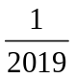 B. －2019 C. 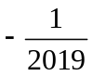 D. －2019
2. 下列运算正确的是
A. 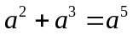 B. 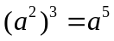 C. 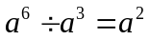 D. 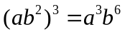
3. 一组数据：2、4、4、3、7、7，则这组数据的中位数是
A. 3 B. 3.5 C. 4 D. 7
4. 一副三角板如图摆放（直角顶点C重合），边AB与CE交于点F，DE∥BC，则∠BFC等
A. 105° B. 100° C. 75° D. 60°
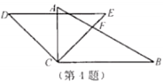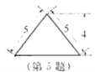
5. 一个圆锥的主视图如图所示，根据图中数据，计算这个圆锥的侧面积是
A. 20π B. 15π C. 12π D. 9π
6. 不等式x一1≤2的非负整数解有
A. 1个 B. 2个 C. 3个 D. 4个
7. 如图，正六边形的边长为2，分别以正六边形的六条边为直径向外作半圆，与正六边形的外接圆围成的6个月牙形的面积之和（阴影部分面积）是
A. 6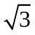—π B. 6－2π C. 6+π D. +2π
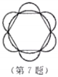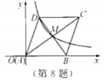
8. 如图在平面直角坐标系xoy中，菱形ABCD的顶点A与原点o重合，顶点B落在x轴的正半轴上，对角线AC、BD交于点M，点D、M恰好都在反比例函数y=（x>0）的图像上，则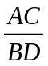的值为
A. 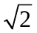 B. C. 2 D. 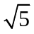
二、填空题，（本大题共10小题，每小题3分，共30分，不需写出解答过程，请把答案直接填写在答题卡相应位置上）
9. 实数4的算术平方根为▲
10. 分解因式a²-2a=▲
11. 宿迁近年来经济快速发展，2018年GDP约达到275 000 000 000元。将275 000 000 000用科学记数法表示为▲
12. 甲、乙两个篮球队队员身高的平均数都为2.07米，方差分别是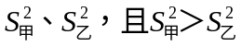，则队员身高比较整齐的球队是▲
13. 下面3个天平左盘中“△”“□”分别表示两种质量不同的物体，则第三个天平右盘中砝码的质量为▲
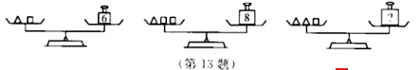
- 抛掷一枚质地均匀的骰子一次，朝上一面的点数是3的倍数的概率是▲
- 直角三角形的两条直角边分别是5和12，则它的内切圆半径为▲
- 关于x的分式方程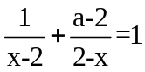的解为正数，则a的取值范围是▲
- 如图∠MAN=60⁰，若△ABC的顶点B在射线AM上，且AB=2，点C在射线AN上运动，当△ABC是锐角三角形时，BC的取值范围是▲
- 如图正方形ABCD的边长为4，E为BC上一点，且BE=1，F为AB边上的一个动点，连接EF，以EF为边向右侧作等边△EFG，连接CG，则CG的最小值为▲
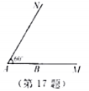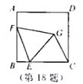
三、解答题（本大题共10题，共96分，请在答题卡指定区域内作答，解答时应写出必要的文字说明、证明过程或演算步骤）
19. （本题满分8分）
计算：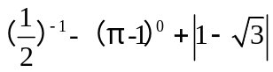
20. （本题满分8分）
先化简，再求值：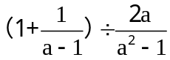，其中a＝－2

21. （本题满分8分）如图，一次函数y＝kx＋b的图像与反比例函数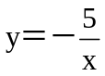的图像相交于点A（-1，m）、B（n，-1）两点。
⑴求一次函数表达式
⑵求AOB的面积
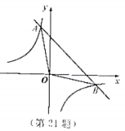
- （本题满分8分）如图，矩形ABCD中，AB=4，BC=2，点E、F分别在AB、CD上，且BE=DF=3/2，
⑴求证：四边形AECF是菱形
⑵求线段EF的长.
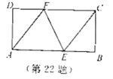
23.（本题满分10分）
为了解学生的课外阅读情况，七（1）班针对“你最喜爱的课外阅读书目:进行调査（每名学生必须选一类且只能选一类阅读书目）∙并根据调査结果列出统计表，绘制成扇形统计图。
学生所选类别人数扇形统计图
男、女生所选类别人数统计表
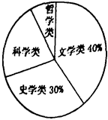

类别 | 男生（人） | 女生（人）
文学类 | 12 | 8
史学类 | m | 5
科学类 | 6 | 5
哲学类 | 2 | n

根据以上信息解决下列问题:
（1）m=，n=
（2）扇形统计图中“科学类”所对应扇形圆心角度数为
（3）从选哲学类的学生中，随机选取两名学生参加学校团委组织的辩论赛，请用树状图或列表法求出所选取的两名学生都是男生的概率.

24.（本题满分10分）在RtΔABC中，∠C=90°.
（1）如图①，点O在斜边AB上，以点O为圆心,OB长为半径的圆交AB于点D，交BC于点E,与边AC相切于点F。求证：∠1=∠2；
（2）在图②中作圆M,使它满足以下条件：
①圆心在边AB上；②经过点B。③与边AC相切。（尺规作图，只保留作图痕迹，不要求写出作法）
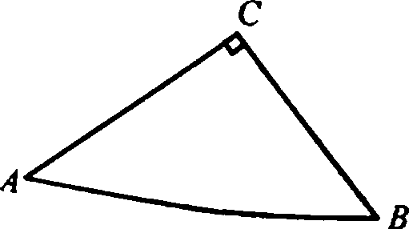
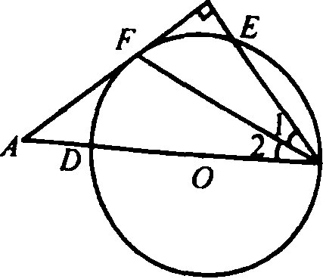

25．（本题満分10分）宿迁市政府为了方便市民绿色出行，推出了共享单车服务。图➀是某品牌共享单车放在水平地面上的实物图，图②是其示意图，其中AB、CD都与地面l平行，车轮半径为32cm，∠BCD=60⁰，BC=60cm，坐垫E与点B的距离BE为15cm。
⑴求坐垫E到地面的距离; 小比的距离BE为∣5rn 花匕
⑵根据经验，当坐垫E到CD的距离调整为人体腿长的0.8时，坐骑比较舒适。小明的腿长约为80cm，现将坐垫E调整至坐骑舒适高度位置E’，求EE’的长。
（结果精确到0.1cm，参考数据：sin64⁰≈0.90，cos64⁰≈0.44，tan64⁰≈2.05）
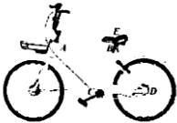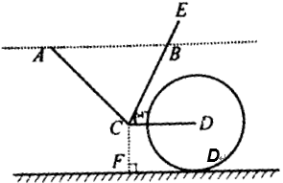

26.（本题满分10分）超市销售某种儿童玩具，如果每件利润为40元（市场管理部门规定，该种玩具每件利润不能超过60元），每天可售出50件。根据市场调查发现.销售单价每增加2元，每天销售量会减少1件。设销售单价增加x元，每天售出y件.
（1）请写出y与x之间的函数表达式；
（2）当x为多少时，超市每天销售这种玩具可获利润2250元？
（3）设超市每天销售这种玩具可获利w元，当x为多少时w最大，最大值是多少？

27．（本题满分12分）如图➀，在钝角△ABC，∠ABC=30⁰，AC=4，点D为边AB中点，点E为边BC中点，将△BDE绕B逆时针方向旋转α度。
（1）如图➁，当0<a<180⁰时，连接AD、CE。求证△BDA$\sim$△BEC
（2）如图③，直线CE、AD交于G。在旋转过程中，∠AGC的大小是否发生变化？如变化，请说明理由；如不变，请求出这个角的度数；
（3）将△BDE从图①位置绕点B逆时针方向旋转180⁰，求点G的运动路程.
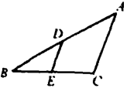
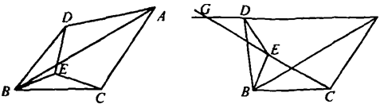

28．（本题满分12分）
如图，抛物线y=x²+bx+c交x轴于A、B两点，其中点A坐标为(1,0)，与y轴交于点C(0,-3).
(1)求抛物钱的函数表达式；
⑵如图①，连接AC，点P在抛物线上，且满足∠PAB=2∠AC0。求点P的坐标；
(3)如图②.点Q为x轴下方抛物线上任意一点,点D是抛物线对称轴与x轴的交点，直线AQ、BQ分别交抛物线的对称轴于点M、N。请问DM+DN是否为定值？如泉是，请求出这个定值，如果不是,请说明理由.
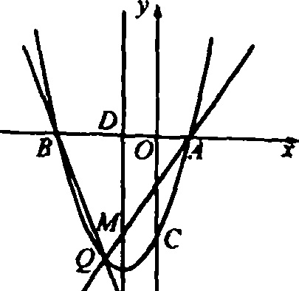
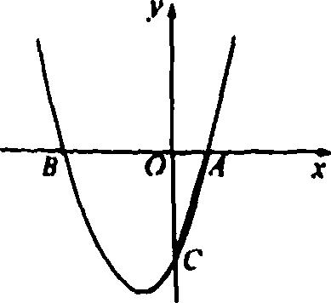
江苏省宿迁市2019年初中学业水平考试数学答案：
- 选择题
B D C A B D A A
- 填空
a（a-2） 2.75$×$10¹¹乙 10 $\frac{1}{3}$ 2 a<5且a$≠$3 $\sqrt{3}<BC<2\sqrt{3}$ 2.5
- 简答题
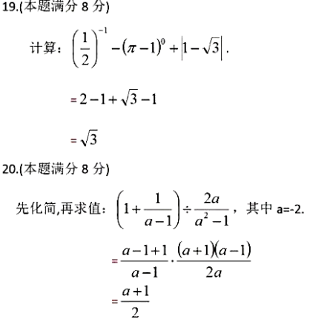
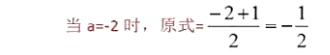
21.
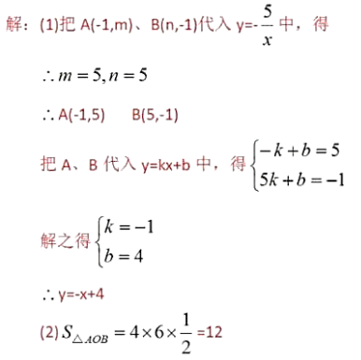
22.

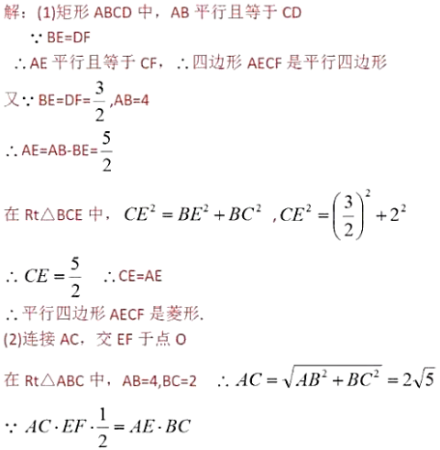
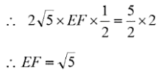

23.
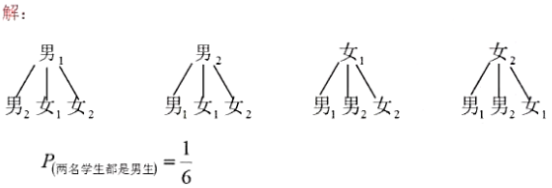
24.
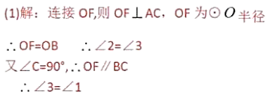

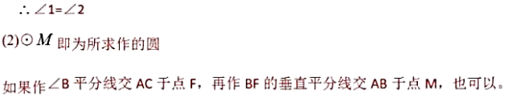

25.
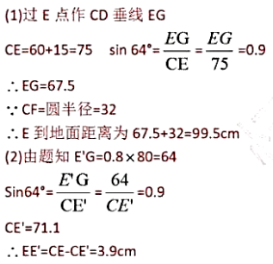
26.
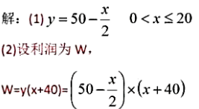
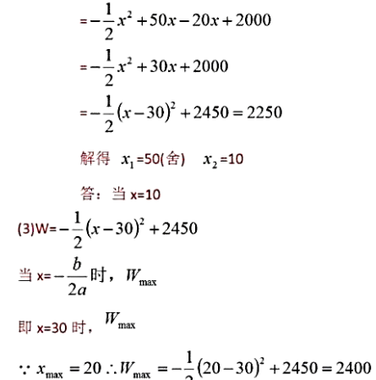
27.
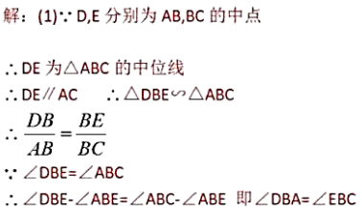
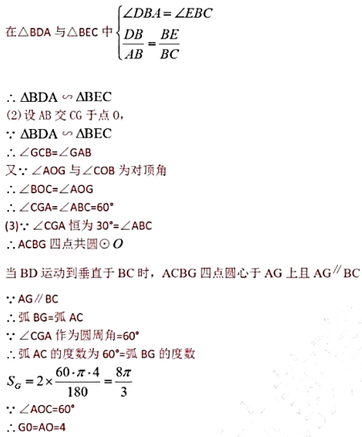

28.
